Автомобиль специальный (Мультилифт) на шасси New truck generation Scania P440B8X4HZ с системой крюкового захвата HIAB XR30S61

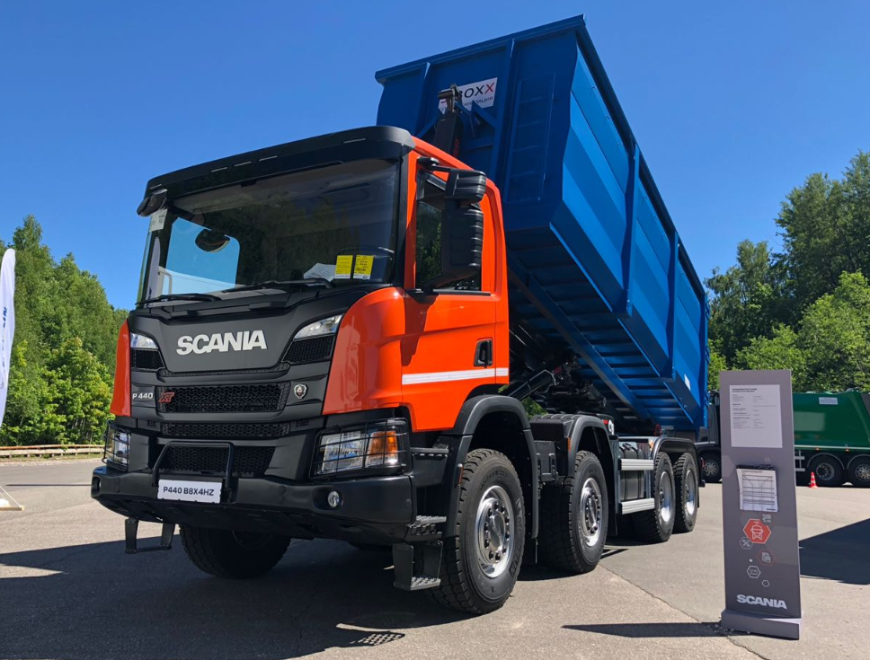
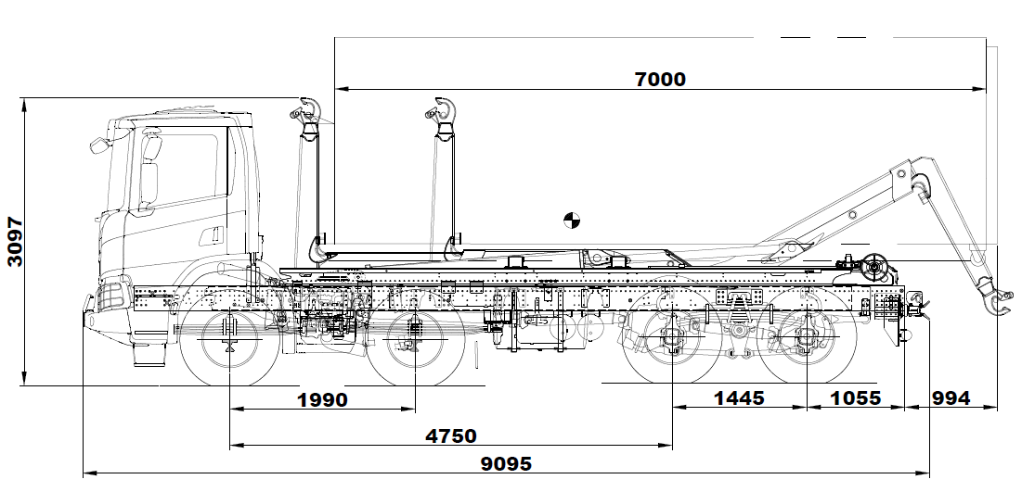
ОБОРУДОВАНИЕ
МАРКА |  |  |  |  |  |  | HIAB
МОДЕЛЬ |  |  |  |  |  |  | XR30S61
ТИП |  |  |  |  |  |  | крюковой погрузчик
ГРУЗОПОДЪЕМНОСТЬ ОБОРУДОВАНИЯ |  |  |  | т |  |  | 30
ДЛИНА ТС |  |  |  | мм |  |  | 9095
ШИРИНА ТС |  |  |  | мм |  |  | 2550
МАКСИМАЛЬНАЯ ДЛИНА БУНКЕРА |  |  |  | мм |  |  | 7000
МИНИМАЛЬНАЯ ДЛИНА БУНКЕРА |  |  |  | мм |  |  | 4500
ДОПУСТИМАЯ ПОЛНАЯ МАССА ТС ПО ПТС |  |  |  | т |  |  | 32
ТЕХНИЧЕСКИ ДОПУСТИМАЯ ПОЛНАЯ МАССА ТС |  |  |  | т |  |  | 48
ГРУЗОПОДЪЕМНОСТЬ ТС ТЕХНИЧЕСКИ ДОПУСТИМАЯ |  |  |  | т |  |  | 30,86
ГРУЗОПОДЪЕМНОСТЬ ТС ПО ПТС |  |  |  | т |  |  | 18,86
ЗАМКИ |  |  |  | тип |  |  | гидравлические, DIN
СТАНДАРТНАЯ КОМПЛЕКТАЦИЯ: Электрическое управление в кабине, гидравлические замки, маслобак, окраска в стандартный цвет по палитре RAL, крылья, брызговики, боковая защита
P 440 B8x4HZ - E5 - NTG CP14L
 |  | 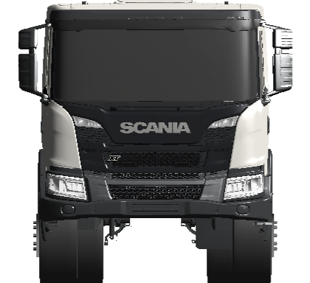 | 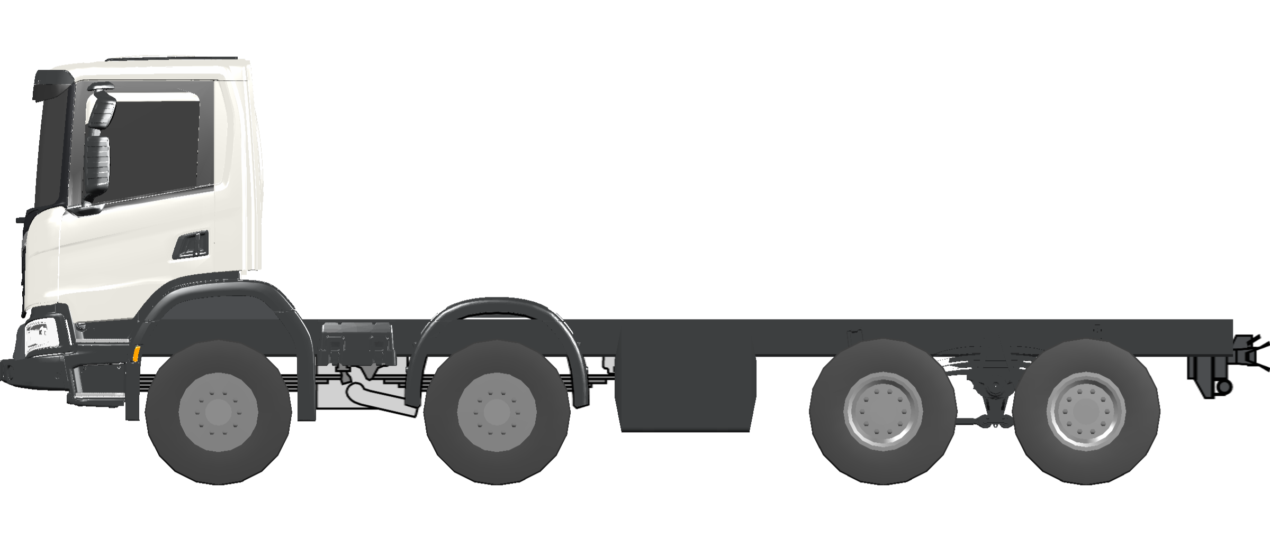
 | Управляемое предложение / Guided Offering
 | Группы компонентов / Component Groups
 | Область применения и вид перевозок |  |  | крюковой погрузчик - региональные
 | Общие параметры / General
 | Тип / Type
 | Колёсная формула |  |  | 8x4
 | Высота шасси |  |  | Высокое
 | Сертификаты и маркировка / Certificates and plates
 | Язык идентификационной таблички |  |  | русский
 | Габаритные размеры / Dimensions
 | Ширина шасси |  |  | 2550 mm
 | Колесная база |  |  | 4750 mm
 | Масса и нагрузки / Weights
 | Законодательно допустимый вес автопоезда |  |  | 44000 kg
 | Полная масса, техническая |  |  | 48000 kg
 | Пакетные предложения / Packages
 | Scania XT
 | Пакет Scania XT, экстерьер
 | Пакет включает: наружный противосолнечный козырек, ребристые зеркала заднего вида, широкоугольное зеркало с водительской стороны и с пассажирской стороны, электрообогрев и электропривод регулировки зеркал заднего вида, центральная блокировка с дистанционным управлением и фары-прожекторы в облицовке радиатора.
 | Пакет Scania XT, интерьер
 | В пакет входят: обивка стен и потолка из винила, водительское сиденье medium B, резиновые коврики, пневмопистолет, большая или малая штанга системы хранения, обивка водительского сиденья из ткани XT.
 | Интерьер / Interior
 | Пакет Климат-контроль |  |  | кондиционер c автомат. управлением с подогревом
 | Силовая установка / Engine
 | Двигатель / Engine
 | Двигатель (модель) |  |  | DC13 153/440 hp Euro 5/Proconve P7
 | Класс исполнения турбокомпрессора |  |  | усиленный
 | Система понижения токсичности газов |  |  | с SCR
 | Ограничитель крутящего момента |  |  | с ограничителем
 | Очистка картера, тип вентиляции двигателя |  |  | фильтр
 | Указатель уровня масла в двигателе |  |  | с указателем
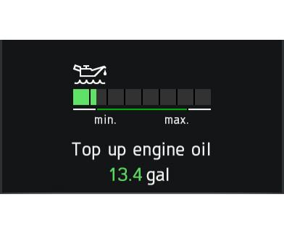
 | Тип масла в трансмиссии | стандартное
 | Ограничитель белого дыма | с ограничителем
 | Уровень наружного шума | 81/82 dBA R51.03
 | Система впуска / Air intake
 | Воздухозаборник | передний
 | Система охлаждения / Cooling system
 | Температура кристаллизации охлаждающей жидкости | -40 градусов C
 | Система выпуска отработанных газов / Exhaust system
 | Направление выхлопной трубы | назад
 | Коробка передач / Gearbox
 | Коробка передач / Gearbox
 | Коробка передач | GR905
 | Охладитель масла коробки передач | с охладителем
 | Масляные радиаторы увеличивают срок службы коробки передач в очень тяжелых условиях вождения.
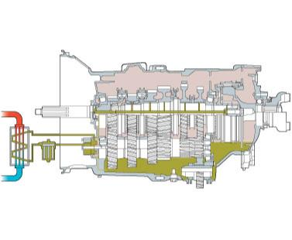
 | Охлаждение масла коробки передач | жидкостное
 | Сцепление / Clutch
 | Тип сцепления | механическое
 | Защита сцепления от перегрузки | с защитой
 | Мосты / Axles
 | Передние мосты / Front axles
 | Максимально допустимая нагрузка на передний мост | 2x9000 kg
 | Задние мосты / Rear axles
 | Максимально допустимая нагрузка на заднюю тележку | 30 000 кг (15000 + 15000)
 | Главная передача | RBP835
 | Главное передаточное число | 4,38
 | Блокировка дифференциала | с блокировкой
 | Масляный фильтр заднего моста | с фильтром
 | Коробки Отбора Мощности / Power Take-Off
 | Коробки Отбора Мощности / PTO
 | КОМ (PTO) EG сзади | есть
 | Тип заднего КОМ (PTO) EG | EG651P
 | Топливные баки / Fuel tanks
 | Общая информация / General
 | Объем топливного бака слева | 400 dm3
 | Материал топливного бака | сталь
 | Запирающаяся крышка топливного бака | 1 штука
 | Топливный фильтр-влагоотделитель | фильтр-влагоотделитель с подогревом
 | Пористость топливного фильтра | 10 микрон
 | Подогреватель топлива | с подогревателем
 | Защитный клапан в горловине бака | с клапаном
 | Баки для мочевины / SCR tanks
 | Подогрев системы SCR | с подогревом
 | Бак для мочевины на правой стороне | 47 dm3
 | Шасси / Chassis
 | Рама / Frame
 | Тип рамы | F958
 | Рулевое управление / Steering
 | Рулевое управление | 2-контурное с гидравлическим усилителем
 | Регулировка рулевого колеса | регулировка угла наклона и продольного положения
 | Рулевое колесо | базовое
 | Передняя подвеска / Suspension front
 | Передняя подвеска, тип рессор | 4x28, параболические
 | Материал втулки передних рессор | сталь
 | Настройка амортизатора переднего моста | жесткий амортизатор
 | Задняя подвеска / Suspension rear
 | Задняя подвеска, тип рессор | 8x30/90, многолистовые
 | Амортизаторы на задней оси | с амортизаторами
 | Стабилизатор поперечной устойчивости / Anti-roll bar
 | Стабилизатор поперечной устойчивости, передний | повышенной жесткости
 | Стабилизатор поперечной устойчивости, задняя ось | со стабилизатором
 | Электрооборудование / Electrics
 | Аккумуляторные батареи | 230 Aч
 | Расположение АКБ | слева
 | Генератор | 100 A
 | Тип выключателя АКБ | двойной в кабине
 | Колеса, крылья и брызговики / Wheels & Mudguards
 | Шины / Tyres
 | Тип шин на переднем мосту | 385/65R22.5 Construction Steer Flexible
 | Тип шин на заднем мосту | 315/80R22.5 Construction Drive Flexible
 | Тип шин, запасное колесо | 385/65R22.5 Construction Steer Flexible
 | Количество шин, запасное колесо | 1
 | Диски / Rims
 | Материал колесного диска | сталь
 | Дополнительное оборудование / Wheel equipment
 | Декоративные колпаки колес | нержавеющая сталь
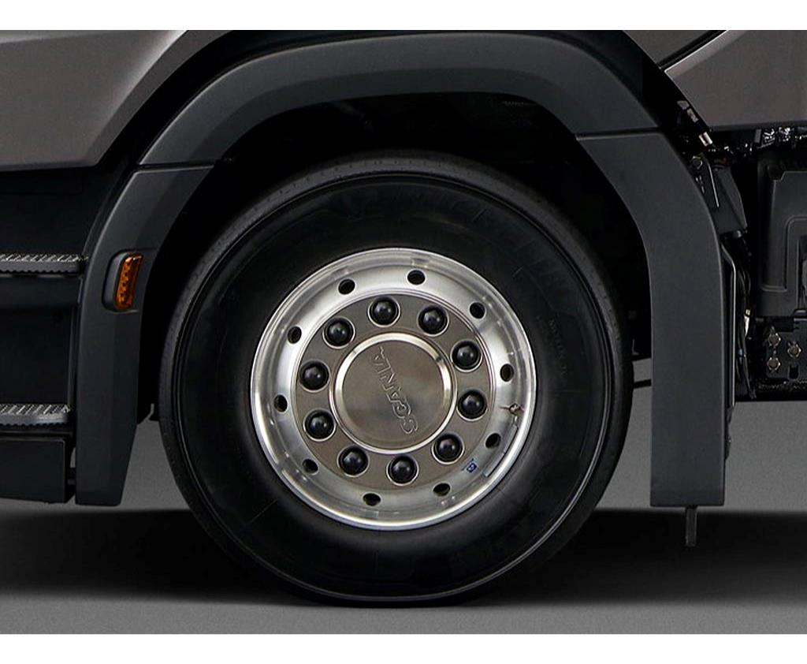
 |  | Противооткатные упоры | 2 штуки
 | Передние крылья и брызговики / Mudguard front
 |  | Подавители брызг | с подавителями
 |  | Резиновые брызговики для передних колес | с брызговиками
 |  | Крылья для дополнительного переднего моста | с крыльями
 | Тормозная система / Brakes
 | Рабочая тормозная система / Brake system
 |  | Размер тормозных камер для транспортных средств, не оборудованных тормозной системой EBS | технически допустимая полная масса GVW
 |  | Категория тормозной системы | AF
 |  | Адаптация тормозной системы | шасси
 |  | Тип тормозных механизмов | барабаны
 |  | Управление тормозной системой | пневматическое
 |  | ABS, (Антиблокировочная система тормозов) | с ABS
 |  | APS компрессор | с электронным управлением
 |  | Стояночная тормозная система | пневматическая
 |  | Управление стояночной тормозной системой прицепа | с функцией проверки удержания автопоезда стояночной системой тягача
 |  | Клапан блокировки стояночных тормозных камер | с клапаном
Противобуксовочная система используется для предотвращения пробуксовки колес во время разгона на скользкой поверхности дороги. Используя ABS-датчики автомобиля, расположенные в колесах, система обнаруживает момент пробуксовки колеса при разгоне. Функция ABS применяет тормоза, заставляя колеса вращаться с одинаковой скоростью. Если оба ведущих колеса вращаются быстрее передних колес, то снижается усилие двигателя, так чтобы колеса не пробуксовывали. Если транспортное средство застряло и требуется раскачать его, чтобы выехать, противобуксовочную систему можно отключить выключателем на панели приборов. Выгода для заказчика Противобуксовочная система улучшает поперечную устойчивость, что значительно повышает безопасность на скользкой дороге. Улучшая разгон на скользкой дороге, противобуксовочная система позволяет водителю лучше контролировать автомобиль.
 | Колесные тормоза / Wheel brakes
 |  | Тип тормозной камеры передней оси | с пружинным энергоаккумулятором
 |  | Тип тормозной камеры на 2-ой передней оси | без пружинного энергоаккумулятора
 |  | Тип тормозной камеры 1-ой задней оси | с пружинным энергоаккумулятором
 |  | Тип тормозной камеры 2-ой задней оси | с пружинным энергоаккумулятором
 |  | Тормозные накладки задние шириной 254 мм | с накладками
 | Вспомогательная тормозная система / Auxiliary brakes
 |  | Управление вспомогательным тормозом | автоматическое управление
 | Тормоза прицепа / Trailer brakes
 |  | Соединения с тормозной системой полуприцепа | с соединением
 | Кузовные надстройки и адаптация шасси / Body and chassis adaptation
 | Шасси / Rigid
 |  | Тип поперечины под сцепку | полуопущенная DB7A
 |  | Позиция поперечины под сцепку | смещена внутрь 300mm
 |  | Cцепное устройство | VBG 8500 Pin 50
 |  | Исполнение задней поперечины рамы | U-образный профиль 5 mm
 | Интерфейс для кузовоного оборудования / Bodywork interface
 |  | Интерфейс коммуникации (BCI) | есть
 |  | Индикаторы контрольных ламп на щитке приборов | грузовой автомобиль с крюковым погрузчиком
 |  | Кабели для кузовной надстройки | 7+7+7 полюстный
 |  | Кабель в раме (для кузовной надстройки) | 8 m
 | Соединения для прицепа / Trailer connections
 |  | Кронштейн разъемов прицепа | в задней поперечине рамы
 |  | Конфигурация разъемов | Continental
 |  | Тип соединения с электросистемой полуприцепа | 1x15- полюсный ISO 12098
 | Другое оборудование / Miscellaneous
 |  | Задний противоподкатный барьер | с барьером
 |  | Тип заднего противоподкатного барьера | круглый профиль
 |  | Держатель номерного знака, задний | тип "панель"
 | Экстерьер кабины / Cab exterior
 | Общее оборудование кабины / Cab general
 |  | Подвеска кабины | базовый вариант механической подвески
 |  | Насос подъема кабины | ручной
 | Экстерьер / Exterior
 |  | Люк в крыше | с ручным управлением
 |  | Противосолнечный козырек, наружный | с козырьком
 |  | Звуковой сигнал спереди | пневматический 118 dB
 |  | Дополнительная ступенька для кабины подвешенная на двух усиленных резиновых ремнях | есть
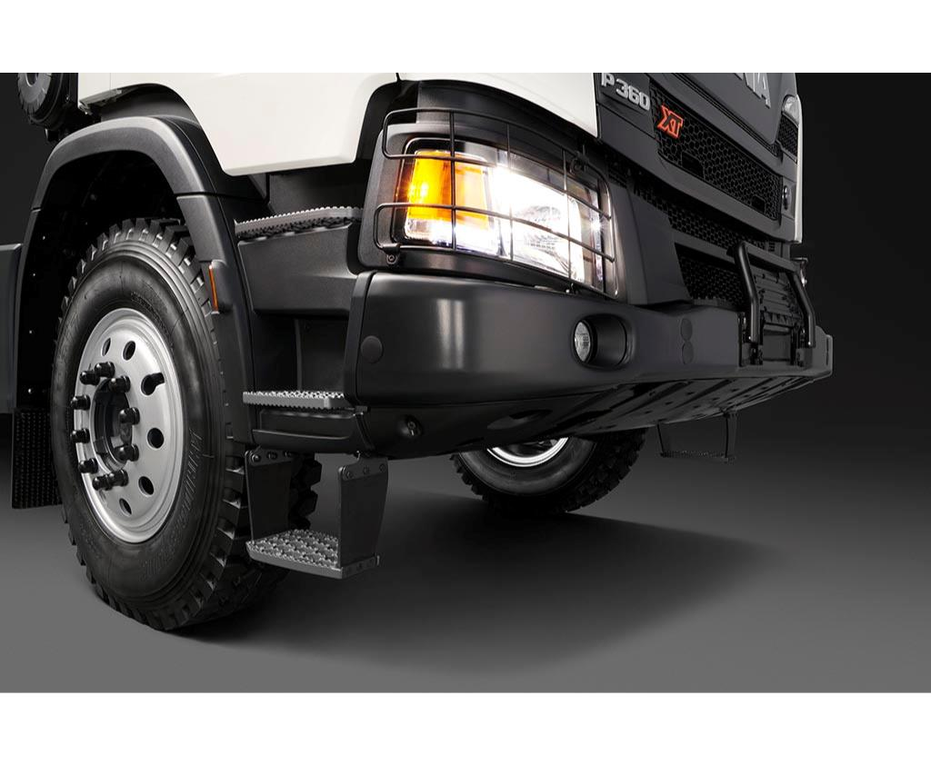
 | Передний бампер / Front bumper
 |  | Выступающий вперед бампер | 150 mm
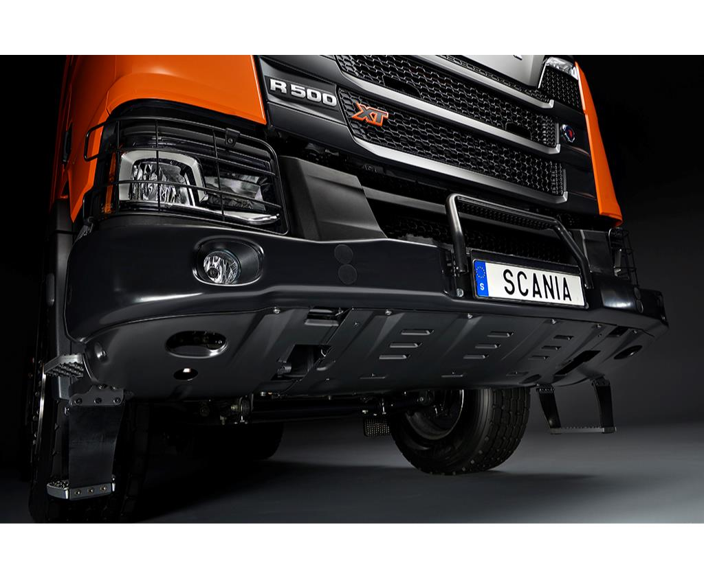
 | Складная подножка в бампере | с подножкой
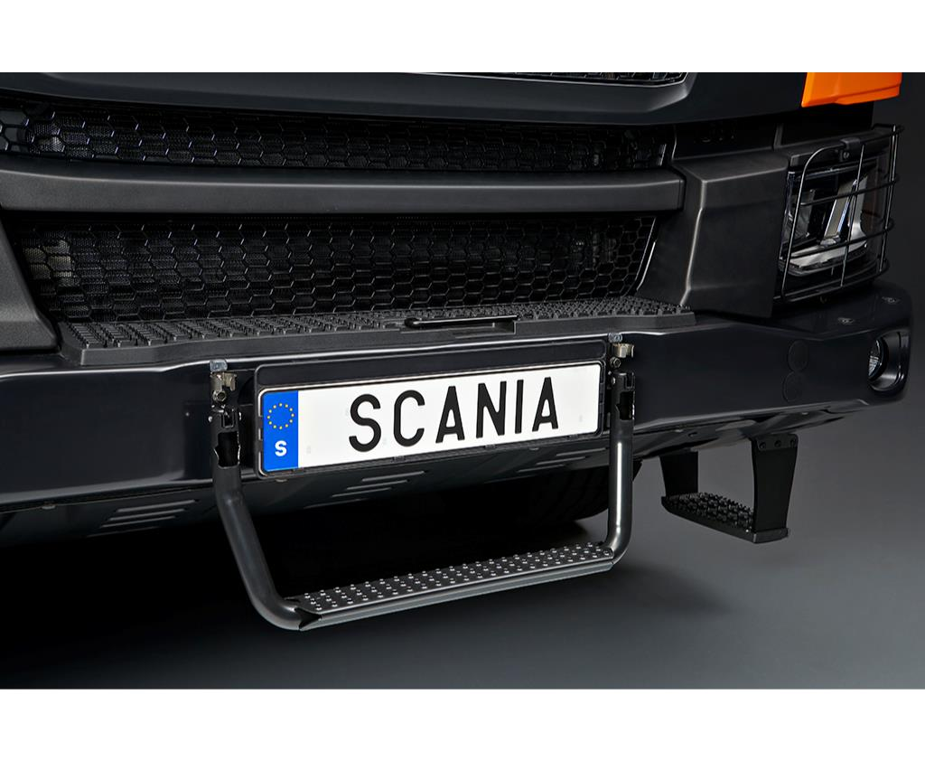
 | Остекление / Windows
 |  | Ветровое стекло | стандартное
 |  | Тип стекла в окне двери  Окно в задней стенке кабины | одинарное остекление  с окном
 | Зеркала / Mirrors
 |  | Тип кожуха для зеркала заднего вида | ребристый
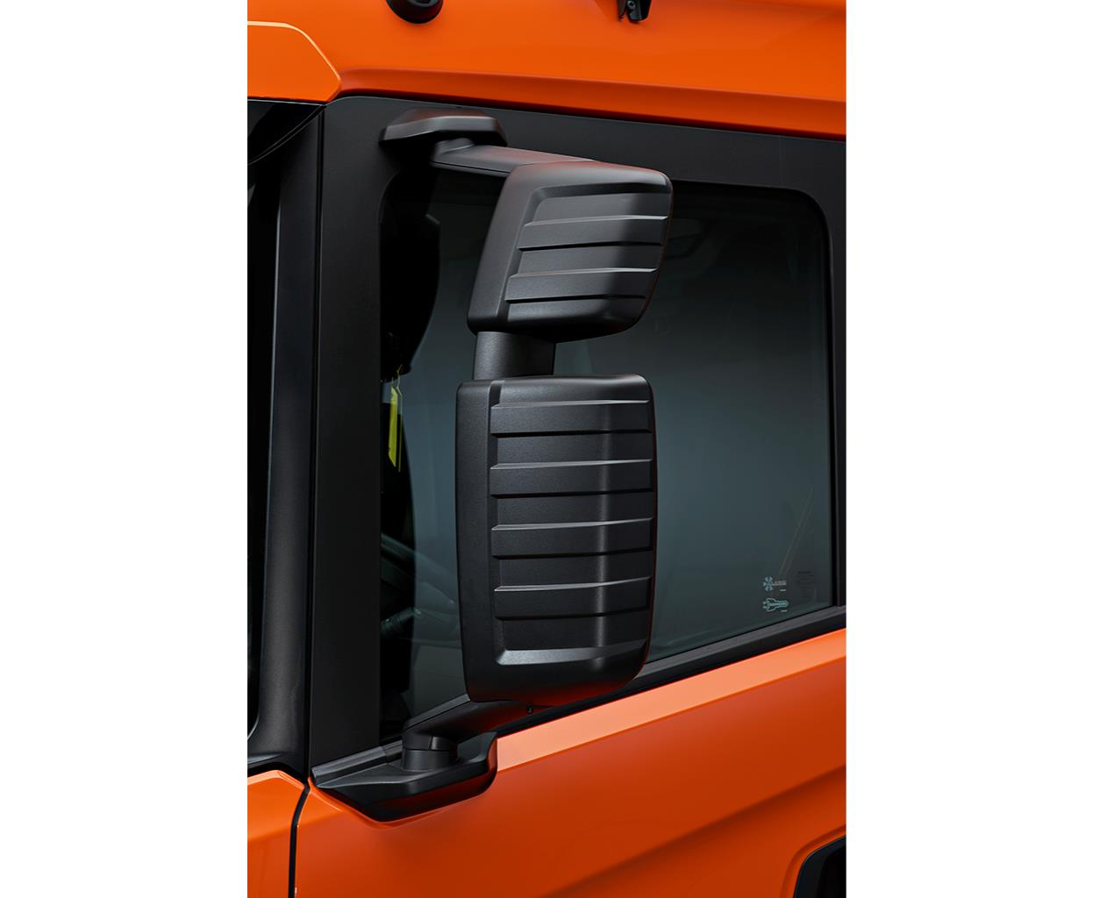
 | Подогрев зеркала заднего вида | с подогревом
 | Зеркала заднего вида с электрической регулировкой | со стороны водителя и пассажира
 | Широкоугольное зеркало заднего вида | с 2-х сторон
 | Зеркало ближнего вида | с электрической регулировкой и подогревом
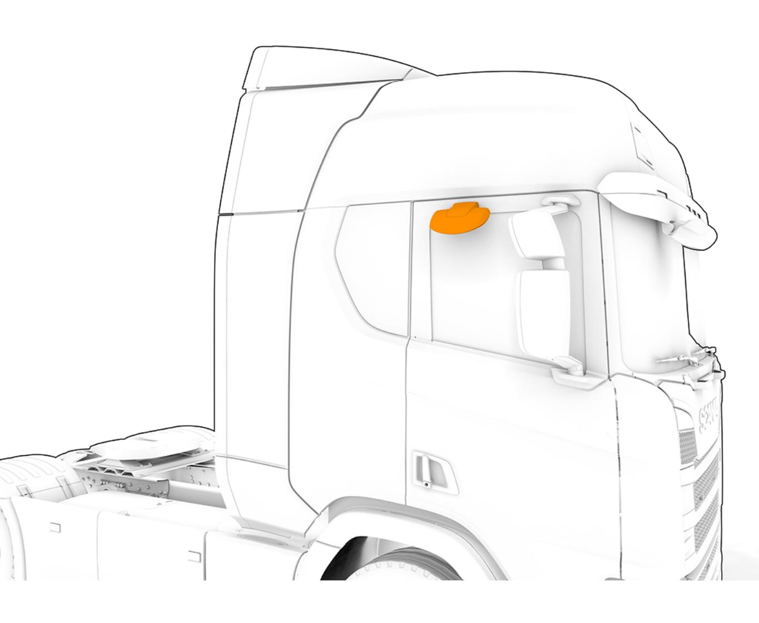
 | Зеркало переднего вида | с электрической регулировкой и подогревом
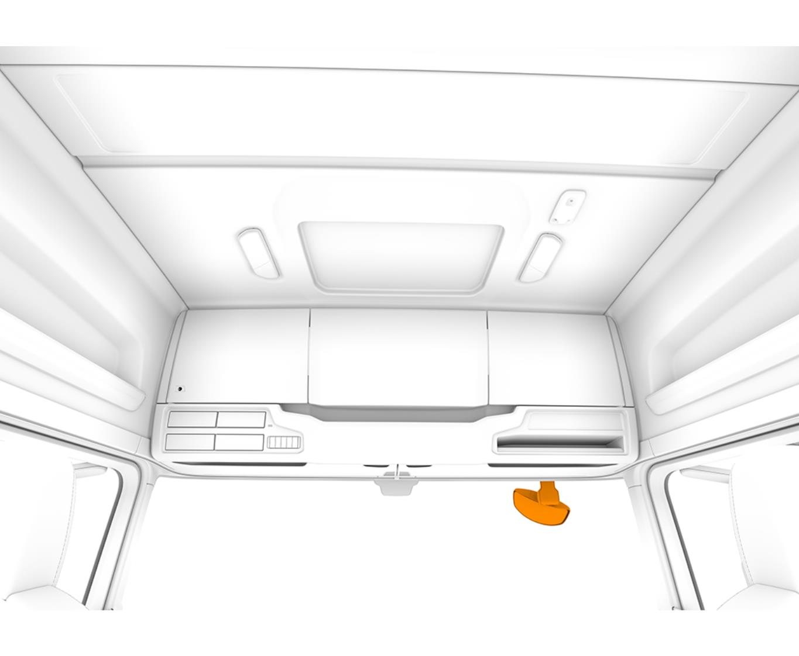
 | Охранная сигнализация и замки кабины / Lock and alarm
 |  | Тип замка дверей кабины | центральный замок с дистанционным управлением
 |  | Количество ключей/брелоков | два
 | Наружные световые приборы / Lamps
 |  | Тип передних фар | H7
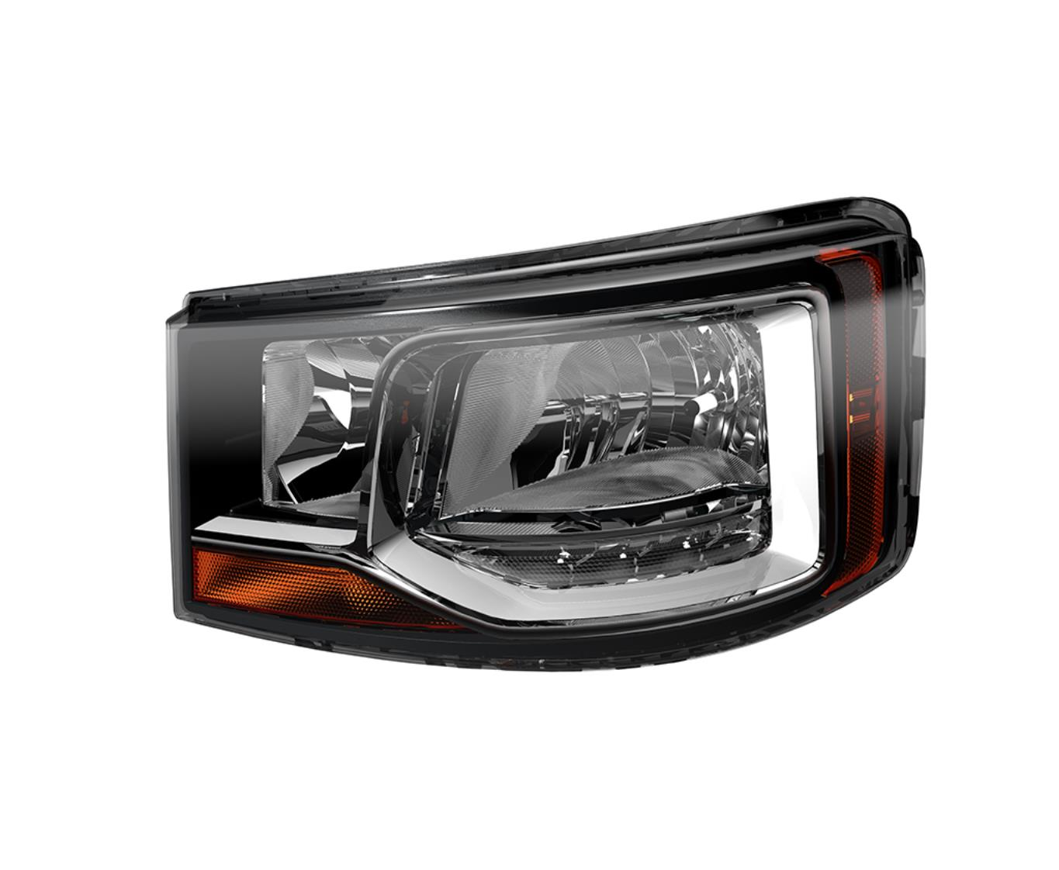
 | Постоянный ближний свет (DRL) | светодиоды (LED DRL) + габаритные огни
 | Корректор уровня фар | ручной
 | Защита фар | с защитой
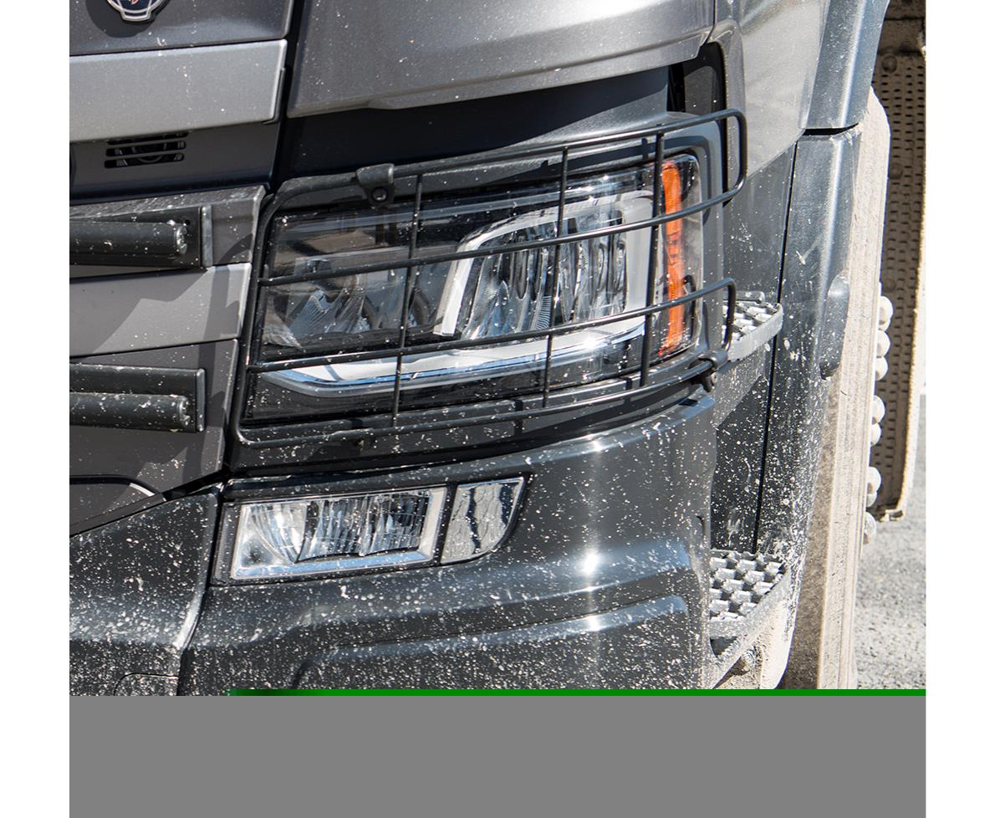
 | Встроенные фары-прожекторы в облицовке радиатора | с фарами
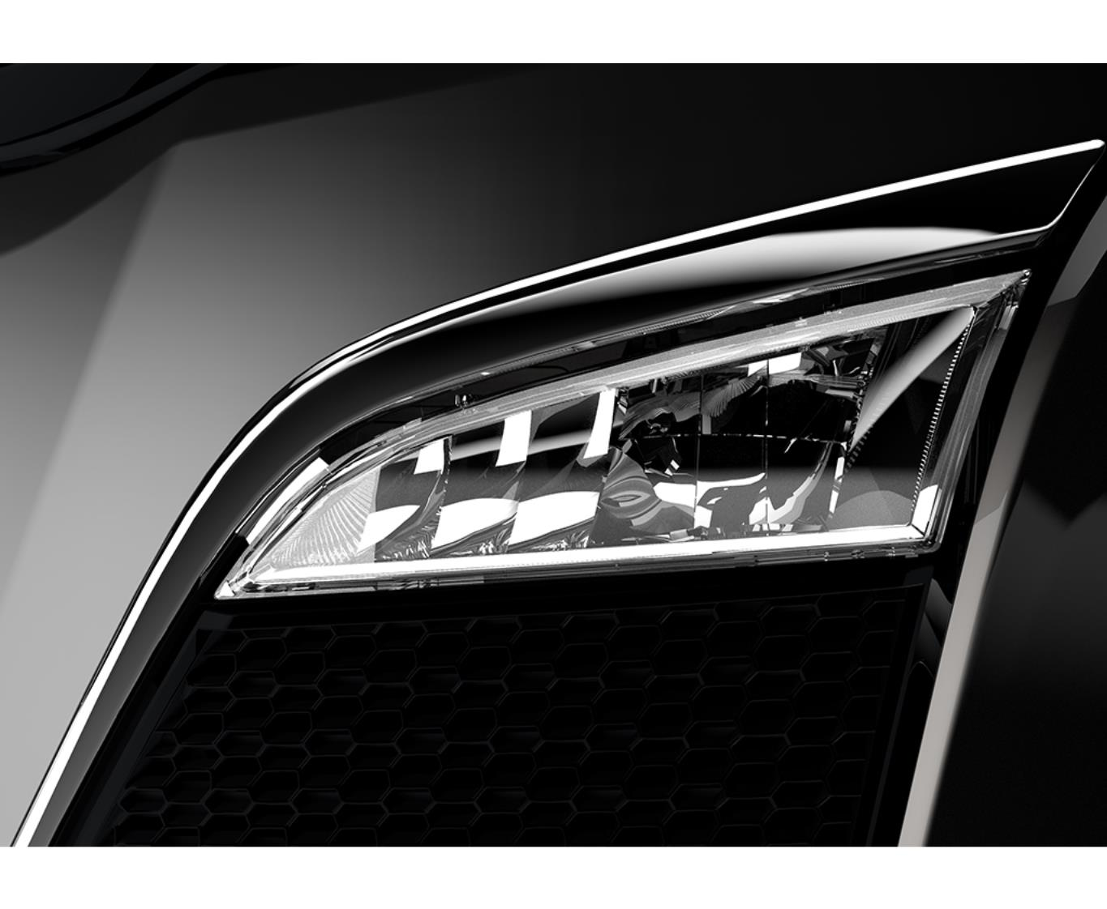
 | Передние габаритные фонари | белые
 | Знак автопоезда | оранжевый (с выключателем)
 | Рабочее освещение наверху задней стенке кабины | есть
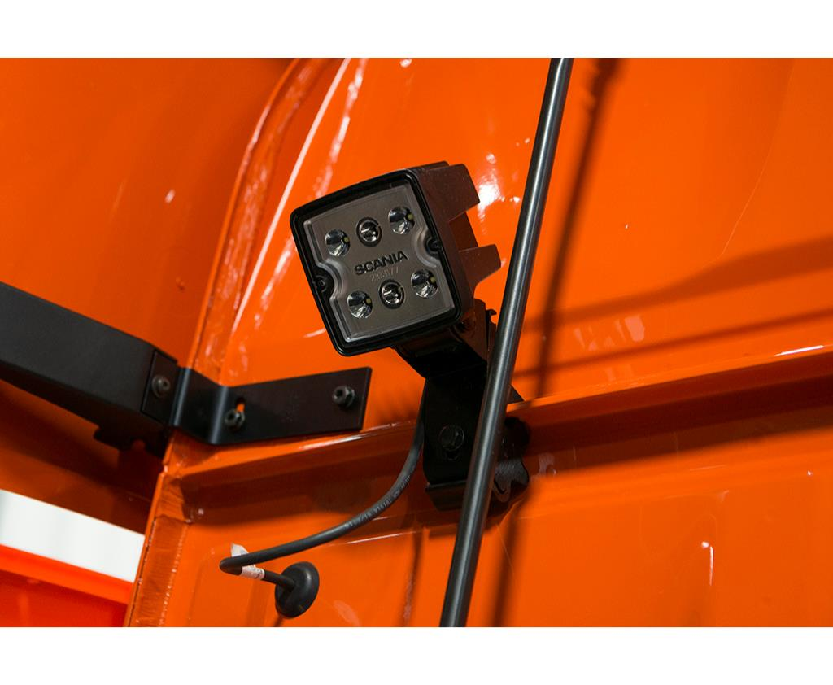
 | Фонарь освещения рабочей зоны на заднем конце рамы | правая сторона
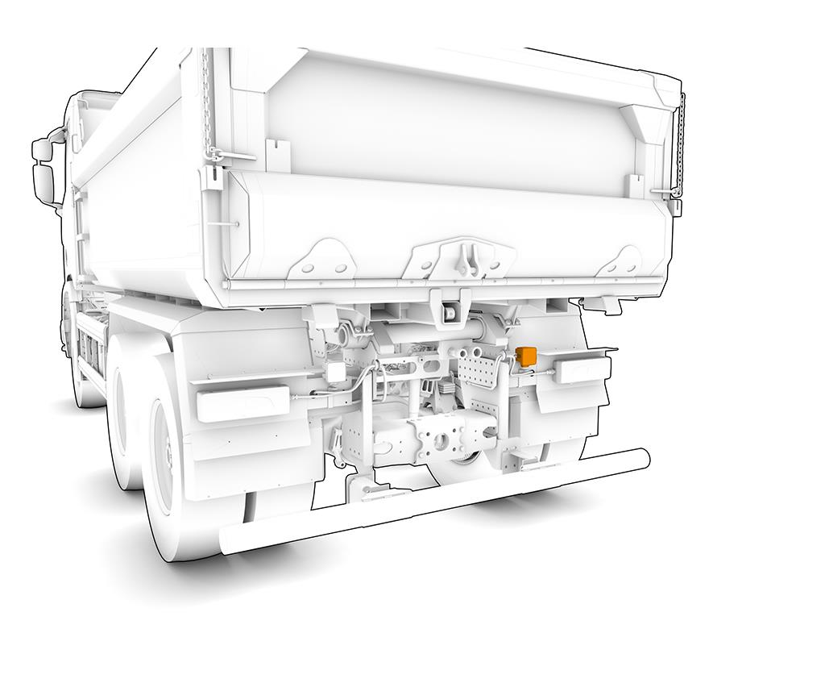
 |  | Боковые габаритные огни | установленные временно (для шасси)
 |  | Конструкция задних фонарей | с лампой накаливания
 |  | Расположение задних фонарей | на кронштейнах
 |  | Звуковой сигнал движения задним ходом | с сигналом
 | Интерьер кабины / Cab interior
 | Сиденья / Seats
 |  | Сиденье водителя | medium B
 |  | Сиденье пассажира | static
 |  | Обивка сиденья водителя | ткань XT
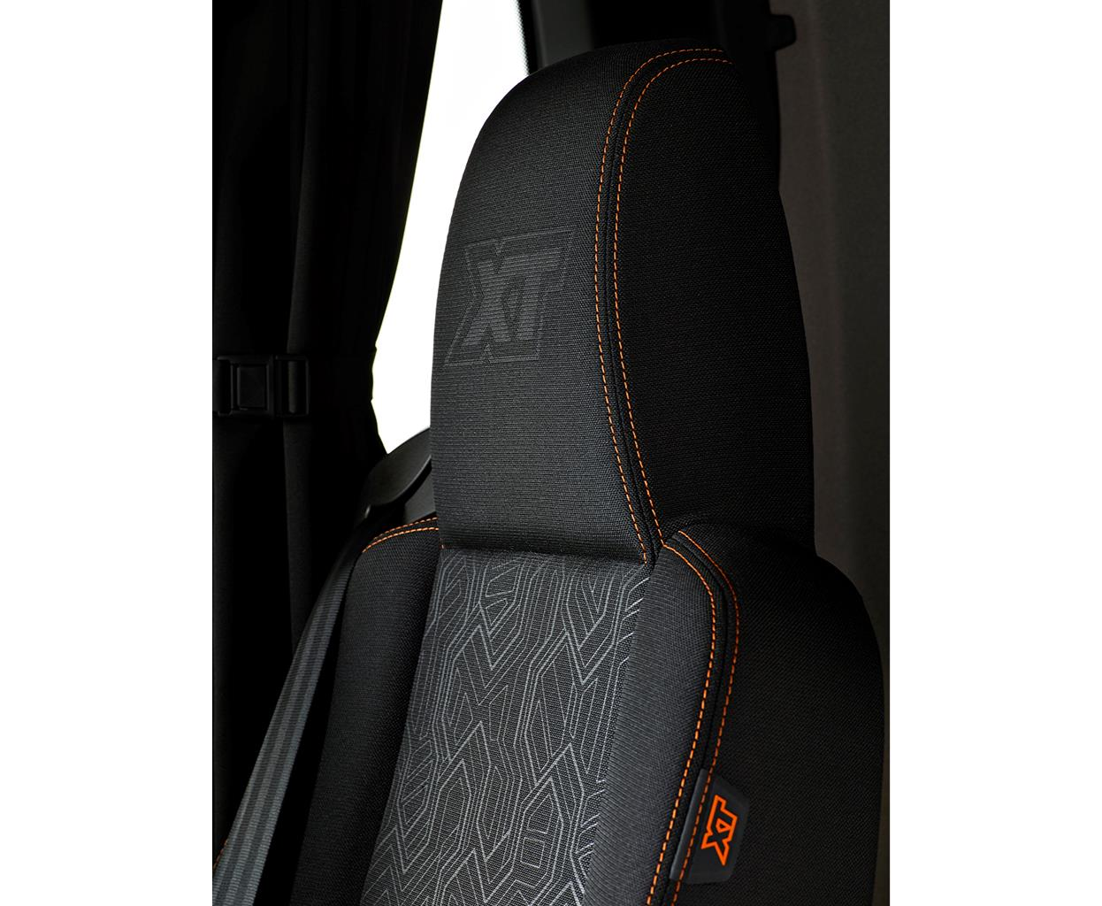
 |  | Обивка сиденья пассажира | винил
 |  | Подогрев сиденья водителя | с подогревом
 |  | Количество сидений со стороны пассажира | 1
 |  | Сигнализация непристёгнутых ремней безопасности | контрольная лампа + звуковой сигнал
 | Места для хранения / Storages
 |  | Модуль расширения для приборной панели | держатель аксессуаров
 | Интерьер / Interior
 |  | Обивка боковых панелей и потолка | винил
 |  | Обивка дверей | пластиковая
 |  | Внутренний противосолнечный козырек водителя | шторка
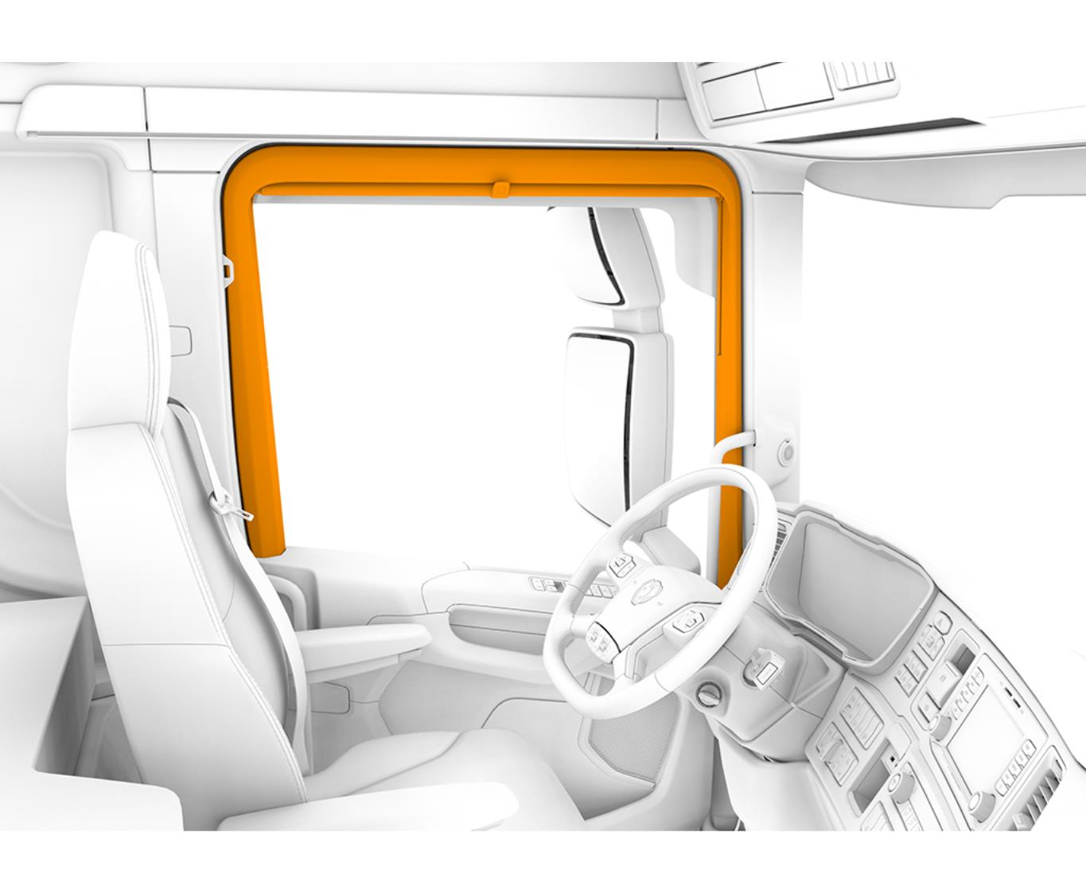
 |  | Занавески ветрового стекла и окон дверей |  | подготовка
 |  | Защитные коврики на пол |  | резиновые
 |  | Центральный коврик на пол |  | резиновый
 | Приборы / Instruments
 |  | Отделка панели приборов |  | жесткая
 |  |  | Приборная панель изготовлена из цветной пластмассы с рельефной поверхностью.
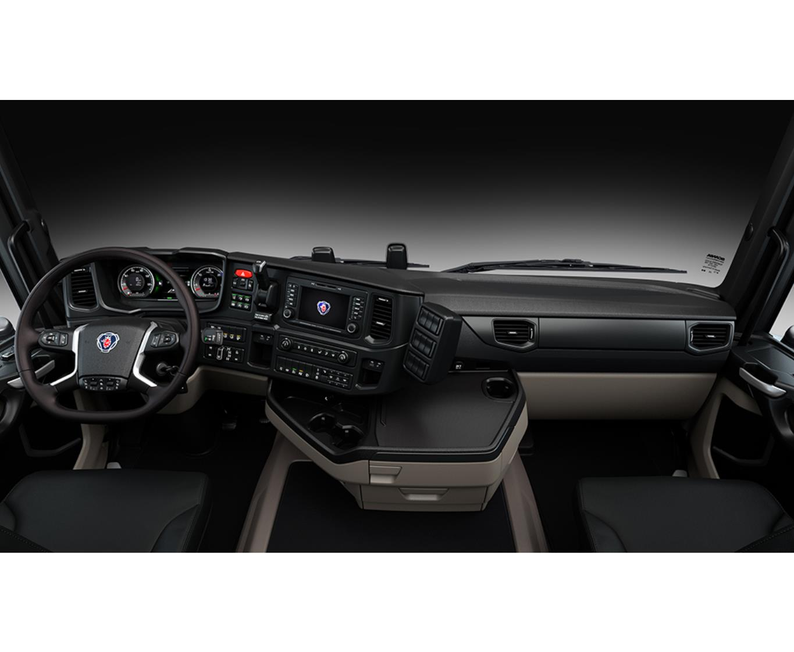
 | Цвет нижней секции приборной панели | темно-песочный
 | Комбинация приборов | экран 7 дюймов км/ч
 | Самый эксклюзивный приборный щиток Scania. С цветным 7-дюймовым дисплеем и бортовым компьютером. Четыре прибора, которые показывают: скорость (км/ч), обороты двигателя, температуру двигателя, уровень топлива, расход топлива и давление масла.
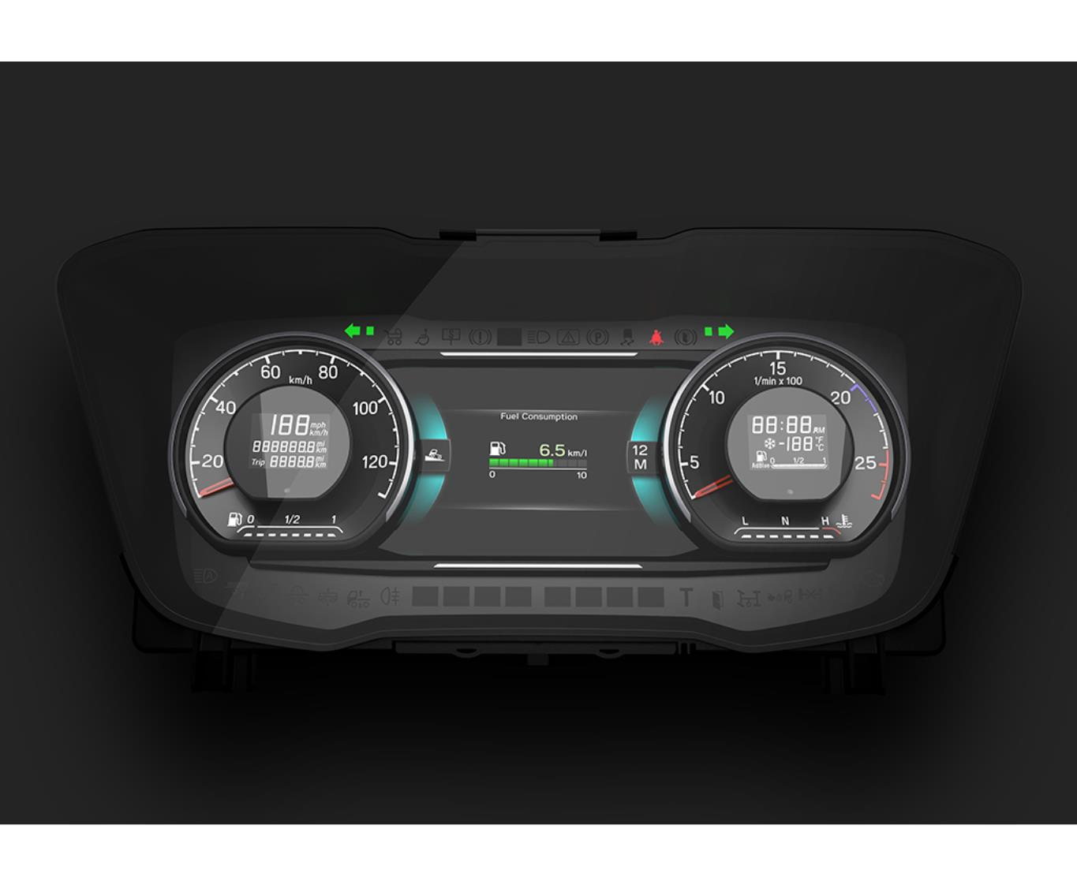
 | Информация о кузовном оборудовании в комбинации приборов (в Instrument Cluster) | да
 | Тахограф | подготовка под российский тахограф "Штрих"
 | Ограничение скорости | 85 km/h
 | Пневмопистолет | есть
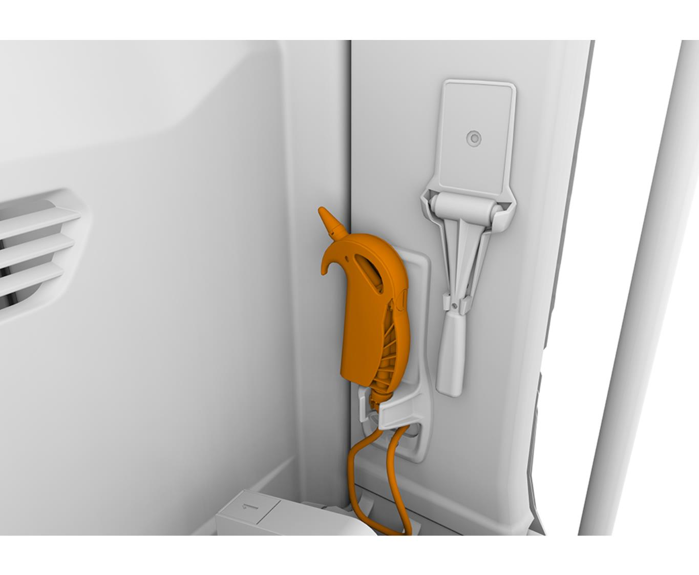
 | Климатическая система / Climate system
 |  | Система отопления кабины | с системой
 |  | Кондиционер | с кондиционером
 |  | Управление отопителем | автоматическая система
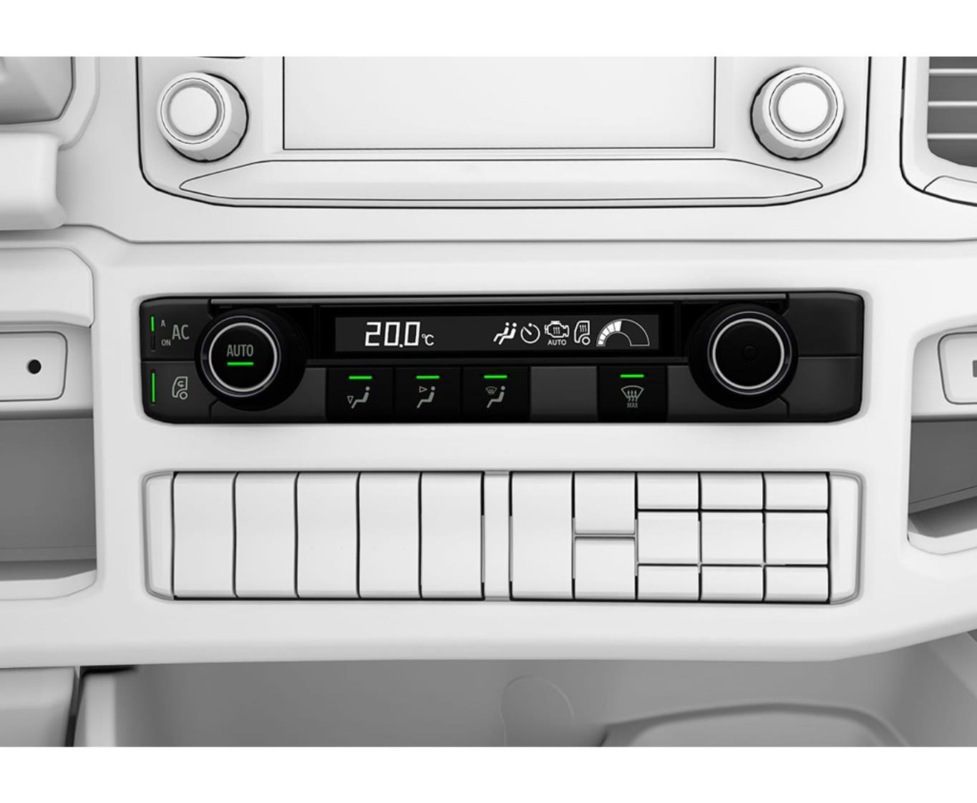
 | Внутреннее освещение / Lighting
 |  | Внутреннее освещение | нормальное
 | Информационно-развлекательное оборудование и связь / Communications
 |  | Информационно-развлекательная система | 2 DIN с 5-дюймовым экраном (Advanced)
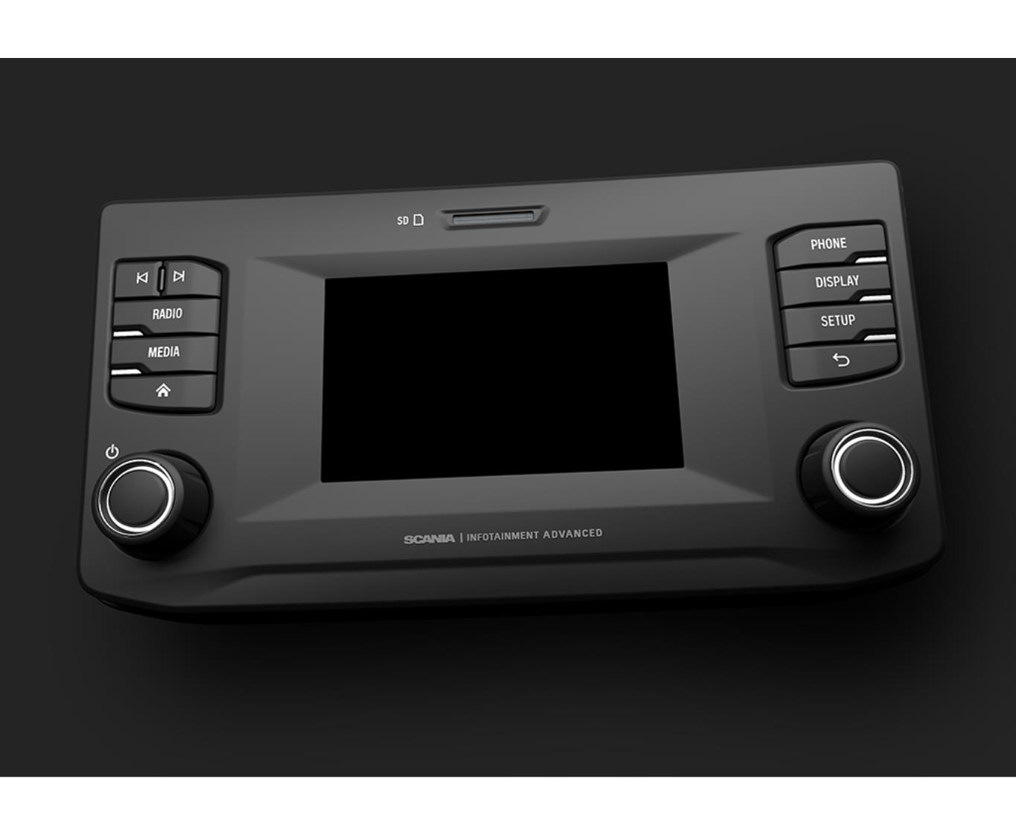
 | Громкоговоритель | 2 x 20W
 | Диапазон радиочастот | Европа
 | USB IP на приборной панели по центру | USB
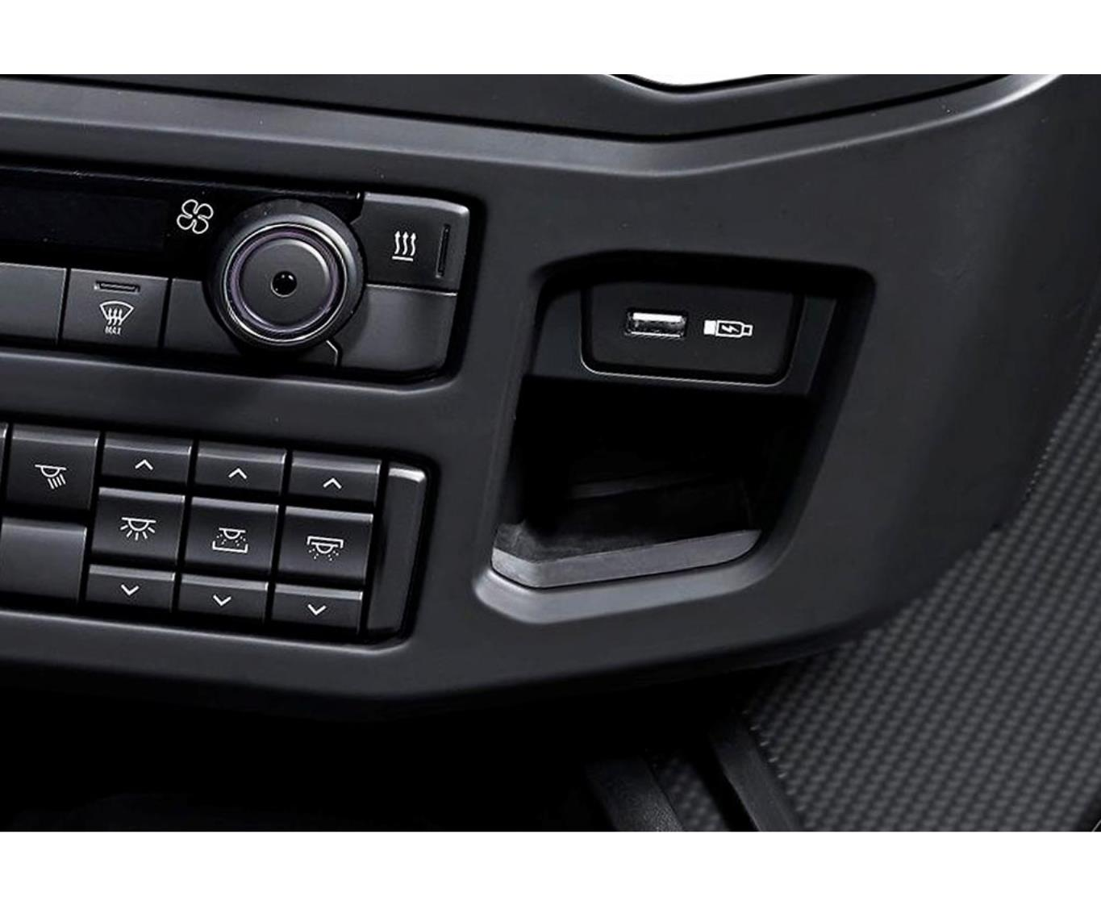
 |  | Коммуникатор | C300
 |  | Подготовка для FMS | Gateway (interface)
 |  | Электрические розетки 12В и 24В | базовая комплектация
 | Инструкции по эксплуатации / Manuals
 |  | Язык инструкции эксплуатации автомобилем | Русский
 | Аварийно-спасательное оборудование / Rescue equipment
 | Аварийно-спасательное оборудование / Rescue equipment
 |  | Шланг для накачки шин | 20-ти метровый
 |  | Домкрат | с домкратом
 |  | Знак аварийной остановки | 1 знак
 | Окраска / Colour
 | Окраска кабины / Cab
 |  | Цвет кабины белый | Ivory White
 | Окраска шасси / Chassis
 |  | Цвет шасси серый | Sub Grey

